**Turistička geografija –** sažetak za ispitivanje

# GEOGRAFSKI POLOŽAJ HRVATSKE

* **Srednjoeuropska, sredozemna i podunavska zemlja** 
  + položaj na dodiru različitih geografskih regija: sredozemne, alpske, podunavske i dinarske
  + **nepravilan oblik teritorija** – problem u prometnom povezivanju i obrani granica
* **površina**: 56 594 km² (more 31 067 km²) / **br. stanovnika**: 4,28 mil.
* **krajnje točke**: Žabnik (S), otočić Galijula (J), rt Oštra (JI), Savudrija (Z) i Ilok (I)
* himna, zastava i grb – simboli hrvatske državnosti
* **Kulturno-civilizacijski krugovi koji su utjecali na Hrvatsku:**
  + **Srednjoeuropski** – katolicizam, protestantizam i judaizam – njemački jezik
  + **Sredozemni** – katolicizam i talijanski jezik
  + **Jugoistočnoeuropski (balkanski)** – pravoslavlje i islam - turcizmi
* **3 regije Hrvatske:** 
  + **panonsko-peripanonska** (54% teritorija, 67% stanovništva)
  + **gorsko-kotlinska** (14% teritorija, 2% stanovništva)
  + **primorska ili jadranska** (32% teritorija, 31% stanovništva)
* **Hrvatski prometni (gorski) prag** – najkraći put između panonsko-peripanonskog i primorskog dijela Hrvatske
* Hrvatska ima **križišni** i **tranzitni** položaj
* **paneuropski koridori koji prolaze Hrvatskom:** 
  + **X** (Salzburg – Zagreb – Sofija),
  + **Vb** (Budimpešta – Zagreb – Rijeka)
  + **Vc** (Budimpešta – Osijek – Sarajevo – Ploče)

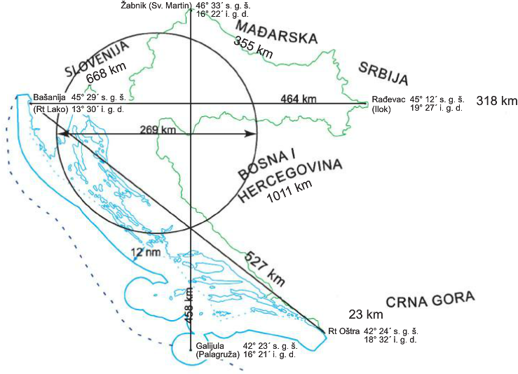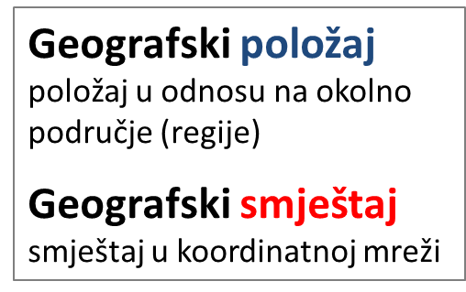

*Geografski položaj Hrvatske i granice*

|  |  |
| --- | --- |
| *Kulturno-civilizacijski krugovi koji su utjecali na Hrvatsku* | *Hrvatski prometni (gorski) prag* |
| Regije Hrvatske | |

# RELJEF HRVATSKE

* **3 vrste stijena:**
  + **magmatske** (vulkanske)
    - 1% površine **– Papuk, Moslavačka gora, Medvednica te otoci Vis, Jabuka i Brusnik**
  + **metamorfne** (preobražene)
    - 2 – 4% površine – **Psunj, Papuk, Moslavačka gora i Medvednica**
  + **sedimentne** (taložne)
    - oko **95% površine** – vapnenci u primorskoj i gorsko-kotlinskoj Hrvatskoj, riječni nanosi u dolinama rijeka Save, Drave i Dunava
    - 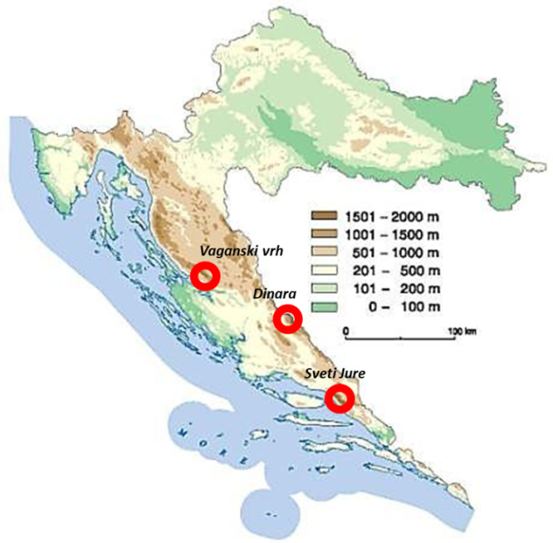**nastaju taloženjem velike količine morskih organizama na morskom dnu** (u mezozoiku, prije 250 - 65 mil. god)
* danas se reljef RH oblikuje djelovanjem **tektonike ploča** (podvlačenjem Afričke pod Euroazijsku litosfernu ploču) i **djelovanjem vanjskih procesa** (kiša, snijeg, rijeke, vjetar, padinski procesi, more…)
* **posljednje ledeno doba** – prije **11 800 god.** – razina Jadranskog mora se diže za oko 100 m – formirala se današnja obala – 1246 otoka i otočića
* Hrvatska je **pretežno niska zemlja** – **79% teritorija ispod 500 m**
* **najviše planine:** Dinara, Plješevica, Velika Kapela, Risnjak, Velebit i Biokovo; u panonskoj Hrvatskoj – Žumberačko gorje, Medvednica i Ivanščica
* 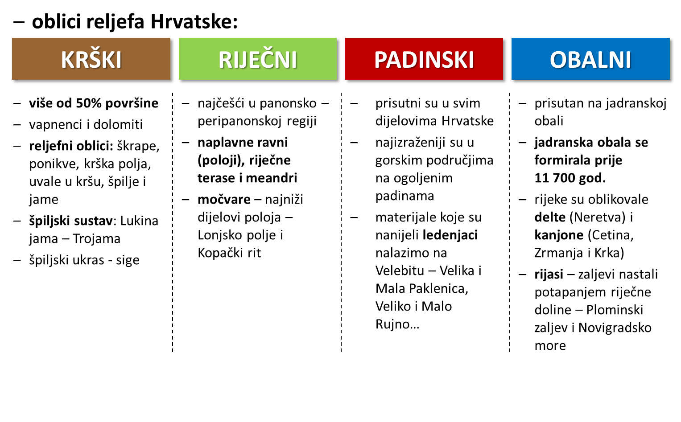**najviši vrh** – Dinara – 1 831 m  
  Biokovo – **Sveti Jure** – 1762 m; Velebit – **Vaganski vrh** – 1757 m

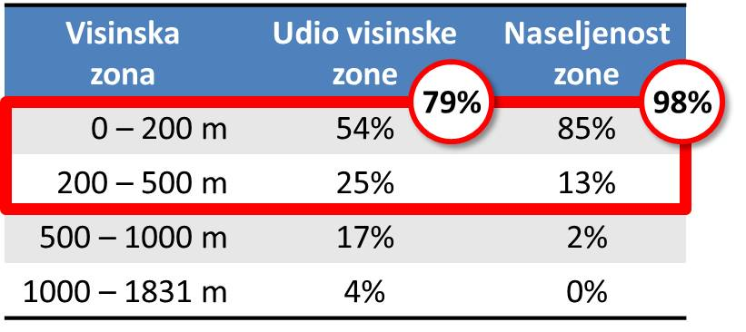

# KLIMATSKA OBILJEŽJA HRVATSKE

* **VRIJEME** – trenutno stanje atmosfere (zračnog omotača) nad nekim mjestom
* **KLIMA** - prosječno stanje atmosfere nad nekim mjestom (prostorom) u određenom razdoblju (obično 30 godina)
* **klimatski faktori** koji djeluju na klimu Hrvatske:
  + 1. **geografska širina** – umjerene geo. širine (od 42° do 46˘ s.g.š.)
    2. **odnos kopna i mora** – utjecaj Sredozemnog mora i Atlantika (Golfsk struja)
    3. **reljef** – pružanje reljefa – Alpe, Dinaridi i Panonska nizina
* **zračne mase** koje utječu na vrijeme u Hrvatskoj:
  + 1. **ciklone** – Islandska (zimi) i Genovska
    2. **anticiklone** – Azorska (ljeti) i Sibirska (zimi)
    3. **vrući zrak sa sjevera Afrike** – ljeti donosi vrućine

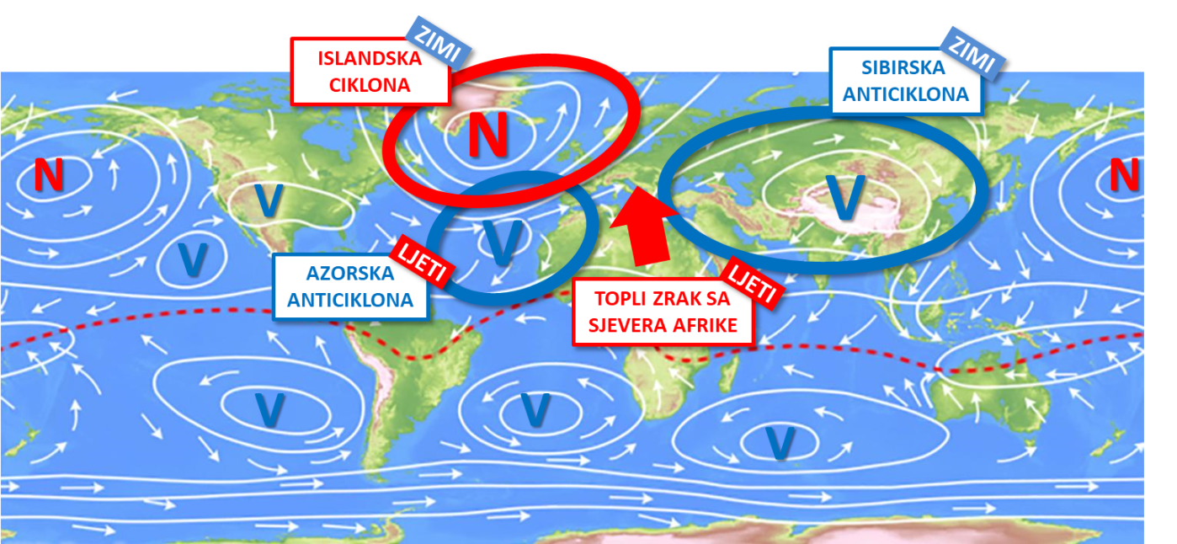

* 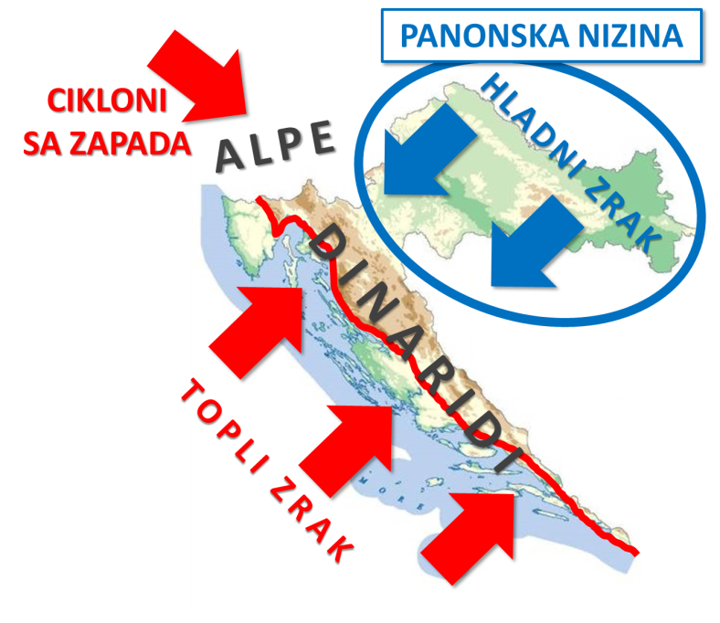**utjecaj reljefa na klimu Hrvatske:** 
  + 1. **Dinaridi** sprječavaju protok hladnog zraka iz unutrašnjosti prema obali i toplog sa obale prema unutrašnjosti
    2. **Alpe** sprječavaju protok vlage sa zapada pa niži dijelovi (panonska Hrv.) imaju manje padalina od gorskih (gorsko-kotlinska Hrv.)
    3. **Panonska nizina** – propušta hladni zrak koji nosi Sibirska anticiklona
* **insolacija** – broj sunčanih sati godišnje
  + smanjuje se od juga prema sjeveru (primorska Hrv.) i od istoka prema zapadu (panonska Hrv.) – najviše sunčanih sati ima Hvar
* **temperature** rastu od kopna prema obali i od zapada prema istoku
  + utjecaj **kontinentalnosti** – istočni dio panonske Hrv. ima više temp. od zapadne
  + najniže temp. u gorskim dijelovima
* **količina padalina** – izražava se u mm
  + padaline donose ciklone – **Islanska** i **Genovska**
  + najviše padalina imaju gorski predjeli *(Risnjak – 3700 mm)*, a najmanje pučina *(Palagruža – 270 mm)* i istočni dijelovi panonske Hrv. *(Vukovar – 650 mm)*
  + količina padalina se smanjuje od zapada prema istoku i od kopna prema obali

|  |  |  |  |
| --- | --- | --- | --- |
| |  | | --- | | * **vjetrovi** – najvjetrovitiji dio je primorska Hrvatska   + na obali – **bura** (SI), **jugo** (JI) i **maestral** (SZ)   + u unutrašnjosti – **sjevernjak** i **zapadnjak**   **Bura**   * **hladan i suh vjetar** koji puše iz smjera **sjeveroistoka**, okomito na obalu * nastaje prelaskom hladnog zraka preko planinske prepreke (Dinarida)   **Jugo**   * puše kao **jugoistočni vjetar**, donosi **naoblaku**, **kišovito** i **toplo vrijeme** (nakupi se vlage prilikom prelaska preko Sredozemlja) * ponekad donosi prašinu iz Afrike (blatne kiše)   **Maestral**   * **vjetar lijepog i vedrog vremena**, puše u toplom dijelu godine iz smjera **sjeverozapada** | | | |
| *Geografska raspodjela srednje godišnje količine padalina* | *Geografski raspored godišnje osunčanosti (insolacije)* | |
|  | | |

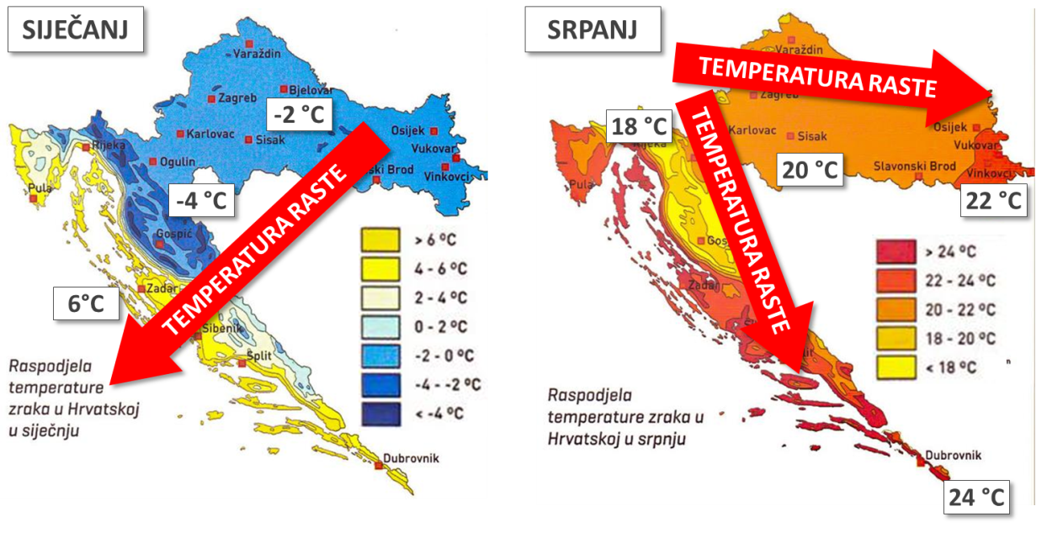

*Srednje siječanjske i srpanjske temperature zraka*

# KLIMATSKE REGIJE HRVATSKE

* **3 klimatske regije:**
  + Panonsko – peripanonska (umjereno topla vlažna klima s toplim ljetima)
  + Gorsko – kotlinska (umjereno topla vlažna klima s toplim ljetima i snježno-šumska)
  + Sredozemna (umjereno topla vlažna klima s vrućim ljetima i sredozemna)
* **Panonsko-peripanonska regija:**
  + zime hladne, ljeta topla
  + pravilan raspored padalina kroz cijelu godinu – istočni dio manje padalina (utjecaj kontinentalnosti)
  + **temperaturna inverzija** – u nižim predjelima hladnije nego u višim
* **Gorsko – kotlinska regija:**
  + 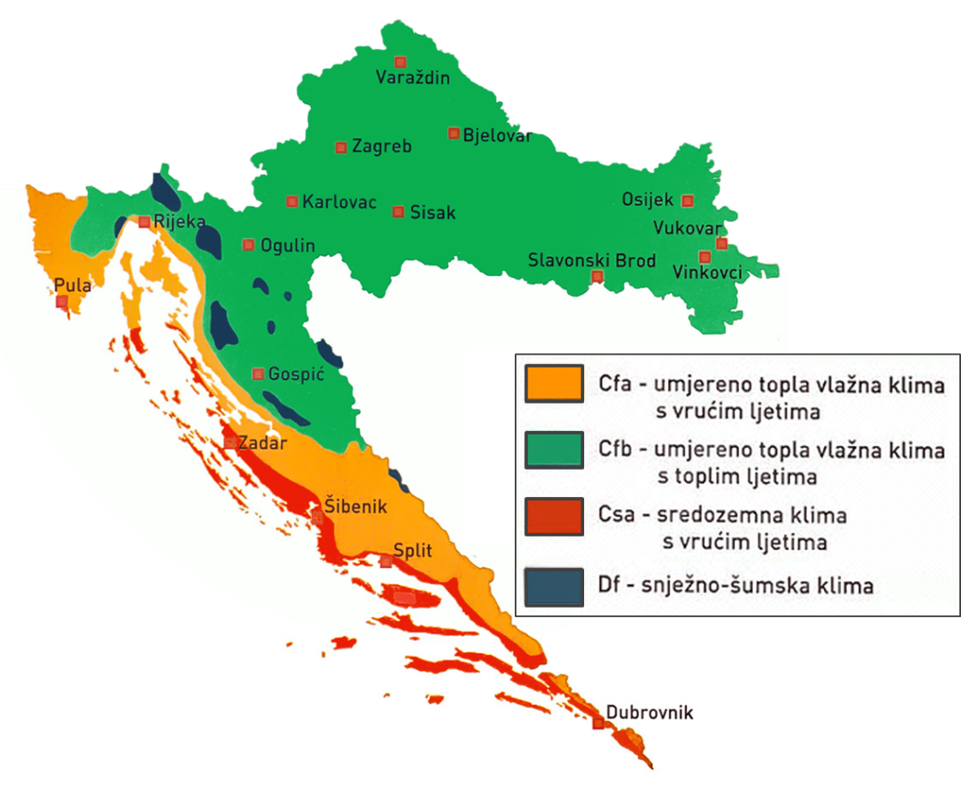zime hladne (hladnije od peripanonsko-panonskog dijela), a ljeta svježa
  + velika količina padalina
  + **temperaturna inverzija**
* **Sredozemna regija:**
  + zime blage i kišovite, a ljeta vruća i suha
  + najviše padalina zimi
  + važan utjecaj vjetrova – bura i jugo

|  |  |
| --- | --- |
|  |  |
|  | |